БИЛЕТ 11

1.Динамические характеристики биполярных транзисторов.

Конечное время движения носителей через базу создает эффект запаздывания. Что эквивалентно эффекту выходной емкости.
Возьмем схему с ОЭ.

Пустай входное напряжение отрицательно. Тогда закрытый переход подобен заряженному конденсатору.
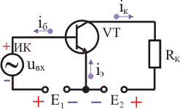
Если в некоторый момент напряжение станет положительным, то в общем случае через сопротивление базы потечет ток (через прямо смещенный переход). При этом потребуется время на перезарядку емкостей эмиттера и коллектора, они образуют апериодические звенья.
Аналогично при обратном процессе. Емкости будут создавать эффект запаздывания.
Для оценки запаздывания используют формулу:
tрас =Iэ*τ/Iб
Iэ*τ – заряд на эмиттере
τ – время жизни зарядов
Частота входного сигнала оказывает действие на h21э и определяется конечным временем жизни ностителей.
Может быть оценено формулой.
h21э(jw) = h21э(0)*(e^{(-j*w*} ^{τs)}/(1+j*w* τ)
τs= τ / h21э(0)
Выводы – чем больше частота, тем больше уменшится h21э.
Частоту при которой этот коеф. уменшается в sqr(2) раз называется предельной частотой усиления. Для схемы с ОБ.
Для схемы с ОЭ часто используют граничную частоту, значение, когда h21Э = 1.

2. РАСЧЕТ НЕЛИНЕЙНЫХ ЦЕПЕЙ ПОСТОЯННОГО ТОКА
Метод пересечения характеристик (метод опрокинутой характеристики) используется для анализа цепей, которые методами эквивалентных преобразований могут быть сведены к последовательному включению двух элементов. В основу метода положено предположение о том, что суммарное напряжение на последовательно включенных элементах определяется внешним источником и не зависит от тока, протекающего в цепи. В соответствии со сказанным для цепи из двух элементов (рис. 4.10, а) справедливы выражения:
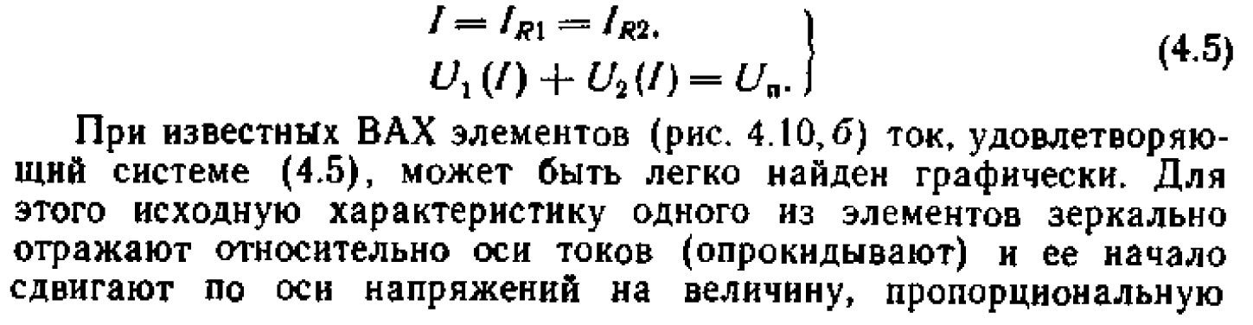
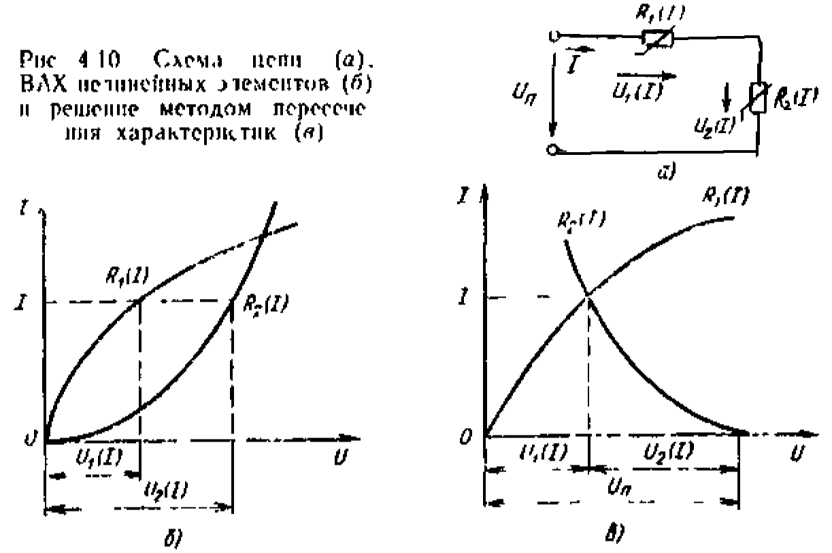
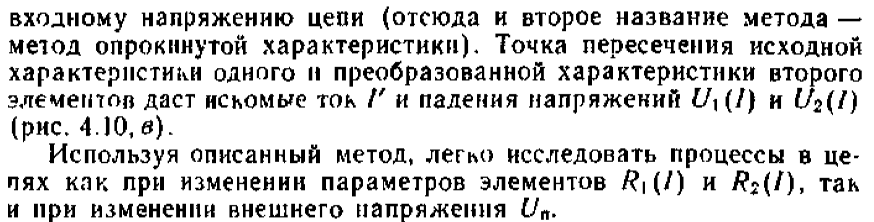
3. Транзисторные T-триггеры
Электронные схемы, имеющие 2 равноценных варианта устойчивых состояний, называются бистабильными ячейками или триггерами.
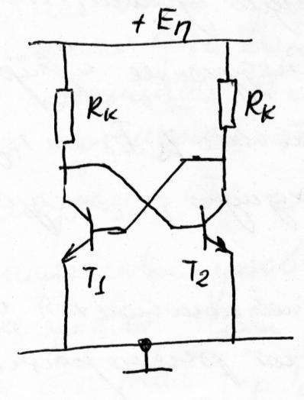

Бистабильные ячейки, предназначенные для работы в режиме общего входа, называют Т-триггерами.
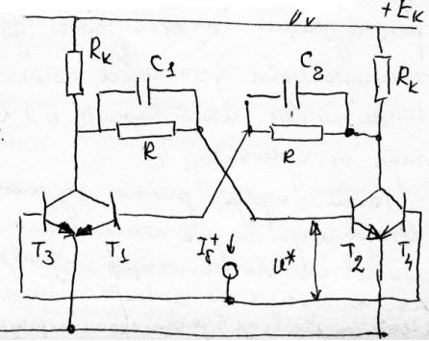
Для этого режима характерна подача управляющих сигналов одновременно на оба соединенных между собой входа БЯ, причем каждый очередной сигнал вызывает переход БЯ в состояние, противоположное предыдущему. Для того чтобы устойчивые состояния БЯ менялись регулярно после каждого входного импульса схема должна иметь внутреннюю память. Функция этой памяти состоит в том, чтобы хранить информацию о предыдущем состоянии триггера в течение всего времени действия очередного управляющего сигнала, а после его окончания обеспечить принудительный переход схемы в состояние, противоположное предыдущему.
Для реализации внутренней памяти используют запоминающие емкости.
Пусть в исходном состоянии Т1 заперт, а Т2 открыт и насыщен. Тогда
I_{б1}=0
I_{б2}=(E_{к} - U*)/(R+R_{k})
Соответственно напряжение на конденсаторах С1 и С2 будет
Uc₁= I_{б2}*R=(E_{к} - U*)*R/(R+R_{k})
Uc₂= I_{б1}*1=0
Коллекторный потенциал Т1 будет
U_{k1}=U*+I_{Б к}*R
При поступлении управляющего сигнала ключи Т3 и Т4 отпираются до насыщения. Тогда потенциал U_{k1} падает практически до нуля, а потенциал U_{б2} оказывается отрицательным
U_{б2}= U_{k1}- U_{c1}= U_{c1}
Опа транзистора Т1 и Т2 остаются запертіми до окончания входного сигнала.
В овремя действия сигнала С1 разряжается через резистор R
С постоянной времени τ_{с}=С1*R. Если длительность сигнала достаточно мала (t_{вх} =< τ_{с}), то разряд незначителен и напряжение U_{c1} сохраняет свое исходное значение.
По окончании сигнала в базы транзисторов поступают отпирающие токи, которые имеют существенно разные значения
I_{б1}⁺=(Е_{к}-Uc₂- U*)/R_{k}= (Еk- U*)/R_{k}
I_{б2}⁺=(Е_{к}-Uc₁- U*)/R_{k}= (Еk- U*)/(R_{k}+R)
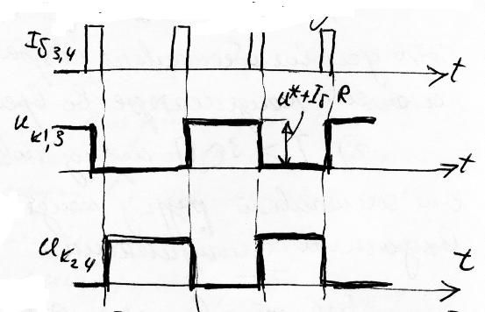
Очевидно ток I_{б1}⁺ больше тока I_{б2}⁺
Соответственно скорость нарастания коллекторного тока в Т1 больше, чем вТ2. Быстро нарастающий ток в Т1 ответвляясь в базу Т2 подавляет начальное значение I_{б2}⁺. В результате Т2 заперт, а Т1 через некоторое время входит в режим насыщения.
Тем самым триггер изменил свое первоначальное состояние. В промежутке между входными сигналами С1 успеет разрядиться, а С2 – зарядиться (до того же напряжение которое в исходном состоянии было на С1). Поэтому при поступлении очередного входного сигнала процессы будут развиваться аналогично и БЯ вернется в исходное состояние.
Таким образов конденсаторы сохраняют те напряжения, которые свойственны предыдущему состоянию триггера. Обеспечивают однозначную искусственную асимметрию отпирающих токов в момент окончания входного сигнала и тем самым переход БЯ в начальное состояние.

Для работы Т-триггера достаточно выделить два условия:
- t_{вх} =< τ_{с}
тут τ_{с} – постоянная времени емкости. Это условие обеспечивает сохранения напряжение на запоминающем конденсаторе во время действия входного импульса
2)T>3* τ_{с}
(T – период повторения импульсов) Это условие обеспечивает разряд конденсатора в промежутке между входными импульсами.
Все это в целом ограничивает быстродействие системы

